Pressemitteilung
Ansprechpartner
Markus Röser
Telefon +49 7931 5490-25
Mobil +49 173 6909109
Telefax +49 7931 5490-56
markus.roeser@roto-frank.com
www.roto-dachfenster.de
Bad Mergentheim,
15. Februar 2019

Roto Dach- und Solartechnologie GmbH
Neuer Impuls für „neue Leistungsklasse“
Roto verändert Führungsstruktur im Vertrieb Deutschland / Sechs Vertriebsleiter aus den eigenen Reihen / Schlank, effizient und kundenorientiert / Flache Hierarchien nutzen Marktpartnern / Innendienst-Konzentration greift / „Frische Ideen“ fördern gemeinsames Geschäft

Bad Mergentheim. „Was zählt, ist der Kunde“: Unter diesem Motto geht Roto Dach- und Solartechnologie nach eigener Aussage den nächsten Schritt, um die Mitte 2018 für die deutschen Marktpartner gestartete „neue Leistungsklasse“ weiter umzusetzen. Wie der Dachfenster-Produzent mitteilt, folgt auf die inzwischen eingeleitete Konzentration des kompletten Vertriebs-Innendienstes am zentralen Standort in Bad Mergentheim eine neue Führungsstruktur im Vertrieb Deutschland. Sie sei ab sofort wirksam und trage wesentlich dazu bei, die kundenorientierte Maxime „Schnell, schlank und effizient“ konsequent zu realisieren. Zugleich erfülle man damit das Versprechen, Fachhändler sowie Dachhandwerker und Zimmerer künftig noch intensiver und individueller zu betreuen.

Die Entscheidung, den Innendienst im Kundeninteresse am Hauptsitz des Unternehmens anzusiedeln, bezeichnet Markus Röser als „völlig richtig“. Mit dem bisherigen Verlauf des umfangreichen Projektes ist der Geschäftsführer Deutschland „sehr zufrieden“, denn der Neuaufbau mache in der Praxis ebenso rasche Fortschritte wie die damit bezweckte Etablierung einfacher, unkomplizierter Prozesse. Das bestätigten auch erste positive Kundenreaktionen.

Den „nächsten Impuls“ gebe die Neuordnung im deutschen Vertrieb. Sie betreffe einerseits die regionale Aufteilung und andererseits die personelle Besetzung der entsprechenden Führungspositionen. Dabei bringe die Reduzierung der Zahl der Verkaufsgebiete von bisher neun auf jetzt sechs das zeitgemäße „Schlankheitsprinzip“ zum Ausdruck und erhöhe zugleich Schlagkraft und Effizienz. Für die Kunden genauso wichtig ist laut Röser die Tatsache, dass das gesamte Führungsteam aus den eigenen Reihen komme und den Marktpartnern daher aus gleichen oder anderen Funktionen bereits bekannt und vertraut sei. Das Vertriebsleiter-Sextett bilden im Einzelnen: Jürgen Tomasini (53) für Süd, Sven Hufnagel (36) für Südwest, Martin Börner (55) für Mitte, Yann Lesage (38) für West, Jens Sternberg (40) für Nord sowie Henrik Laubmann (51) für Ost. Als Vertriebsleiter Objekt/Key Account ist zudem Reinhold Wickel (48) bundesweit tätig. Den früheren Funktionsinhabern, die u. a. aufgrund der verringerten Zahl der Verkaufsgebiete der Führungsmannschaft nicht mehr angehören, danke Roto für ihr professionelles Engagement. Zum Teil widmeten sie sich im Unternehmen nun anderen Aufgaben.

Prägendes Konzept
Als weiteren Pluspunkt der neuen Struktur hebt Röser die „flachen Hierarchien“ hervor. So berichteten die pro Region jeweils 12 bis 15 Außendienstmitarbeiter künftig direkt der Vertriebsleitung. Auch dadurch sei der schnelle, schlanke und effiziente Einsatz „vor Ort“ gesichert. Das diene letztlich dem klar definierten Ziel, den praktischen Kundennutzen systematisch zu stärken.

Mit diesen Veränderungen schlägt der Dachfenster-Hersteller ein weiteres Kapitel im Konzept „Neue Leistungsklasse“ auf, betont Stephan Hettwer. Es prägt 2019 alle kundenorientierten Aktivitäten und Kommunikationselemente in Deutschland, ergänzt der für alle nationalen und internationalen Vertriebe zuständige Direktor Kunden und Märkte – und kündigt eine Reihe aktueller Beispiele und Beweise im weiteren Jahresverlauf an. Handel und Handwerk könnten daher fest mit „frischen Ideen“ rechnen, um das gemeinsame Geschäft kontinuierlich zu fördern.

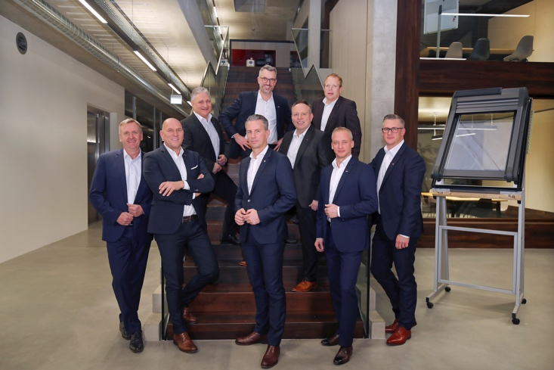
Auch dieses Team verkörpert die „neue Leistungsklasse“ des Dachfenster-Produzenten Roto in Deutschland. Vordere Reihe von links: Martin Börner (Vertriebsleiter Mitte), Markus Röser (Geschäftsführer Deutschland), Stephan Hettwer (Direktor Kunden und Märkte/Geschäftsführer Deutschland), Sven Hufnagel (Vertriebsleiter Südwest) und Jens Sternberg (Vertriebsleiter Nord). Mittlere und obere Reihe von links: Jürgen Tomasini (Vertriebsleiter Süd), Yann Lesage (Vertriebsleiter West), Henrik Laubmann (Vertriebsleiter Ost) und Reinhold Wickel (Vertriebsleiter Objekt/Key Account).
Foto: Roto Dach- und Solartechnologie

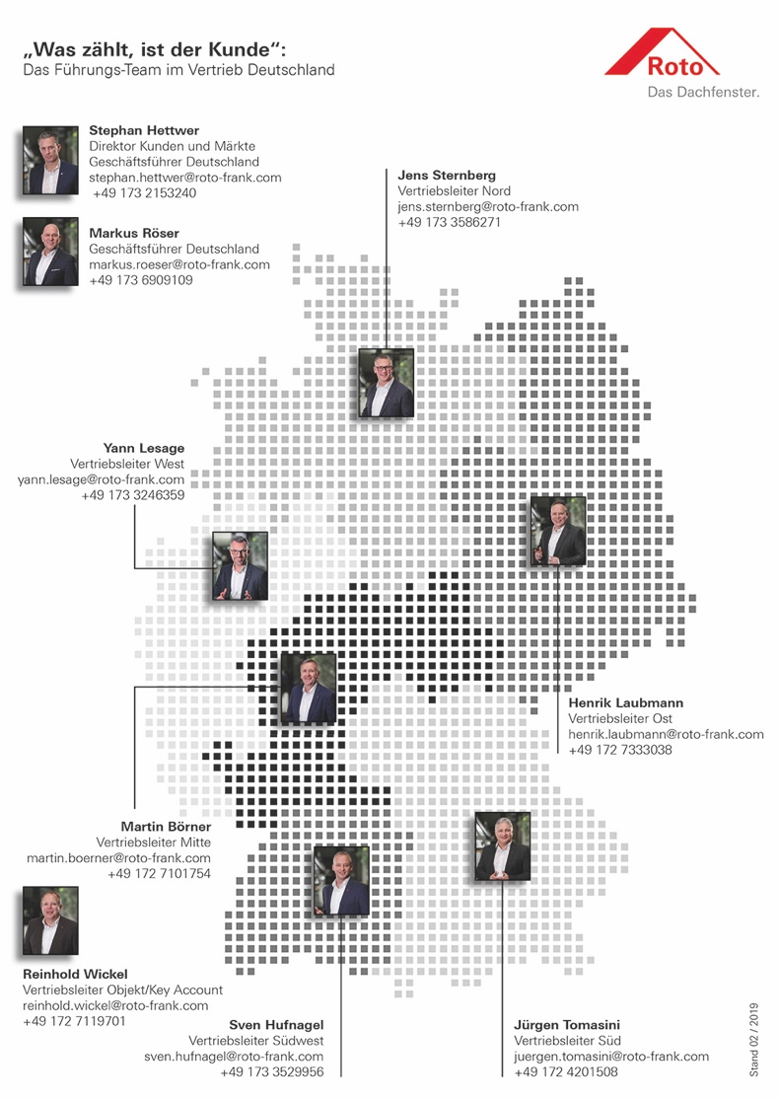
Mit einer veränderten Führungsstruktur im Vertrieb Deutschland will Roto Dach- und Solartechnologie den nächsten Schritt zur Umsetzung der Mitte 2018 gestarteten „neuen Leistungsklasse“ gehen. Damit erfülle man nicht zuletzt das Versprechen, Fachhändler sowie Dachhandwerker und Zimmerer künftig noch intensiver und individueller zu betreuen. Das Schaubild zeigt die regionale Einteilung der Vertriebsgebiete mit den jeweiligen Verantwortlichen.
Foto: Roto Dach- und Solartechnologie

Über Roto Dach- und Solartechnologie
Roto Dach- und Solartechnologie (DST) in Bad Mergentheim ist eine von zwei Divisionen innerhalb der Roto Frank AG. Gegründet 1935, hat das Familienunternehmen bis heute seinen Stammsitz in Leinfelden-Echterdingen bei Stuttgart. Mit der Fenster- und Türtechnologie ist dort auch die zweite Division der Roto Gruppe angesiedelt. Rund 1.200 qualifizierte Mitarbeiter bilden das Rückgrat von DST, einem der führenden Hersteller von Dachfenstern. Zum Produktportfolio gehören außerdem Dachfensterausstattung, Dachausstiege und Bodentreppen. Renommierte Auszeichnungen wie „Die beste Fabrik Deutschlands“ für das Stammwerk in Bad Mergentheim oder Bestnoten im Vergleichstest des TÜV Rheinland für die Kunststofffenster RotoQ und Roto Designo R8 unterstreichen die hohe Fertigungs- und Prozessqualität.

